Проект "Россия – гора самоцветов"
Вид проекта: информационно – познавательный
Продолжительность: краткосрочный (4 недели: 3+1)
Участники проекта: учителя-логопеды, воспитатели, дети подготовительной группы, родители воспитанников.
Раздел программы: социально – личностное, речевое развитие
Интеграция образовательных областей: познание, художественное творчество, коммуникация, чтение художественной литературы.
Коррекционно-образовательные цели проекта:
- Углубление представлений о России.
- Расширение и углубление словаря по теме Россия.
- Совершенствование навыка пересказа.
Коррекционно-развивающие цели
Развитие связной речи, планирующей функции речи, общих речевых навыков, координации речи с движением.
Воспитательные цели
Воспитание чувства гордости за родину, ответственности, приобщение дошкольников к истории и культуре родной страны – России, её достопримечательностям;
Задачи проекта:
- Формировать представления о родном городе и его достопримечательностях, его государственных символах;
- Создавать условия для восприятия сведений об историческом прошлом и культурном облике родной страны – России;
- Расширять и углублять представление о Родине – России – как месте, где человек родился, живет, славу и богатство которой должен беречь и приумножать.
- Осуществлять ознакомление дошкольников с историческим и культурным, географическим, природно-экологическим своеобразии России;
- Расширять кругозор детей на основе материала, доступного пониманию детей: былин, сказок, рассказов, стихотворений об исторических событиях нашего города и нашей страны.
- Приобщать к истокам народной культуры.
- Формировать навыки культуры речевого общения.
- Воспитывать чувство гордости за Россию, эмоционально-ценностное отношение к своей стране.
- Воспитывать желание познавать и возрождать лучшие традиции русского народа: трудолюбие, доброту, сострадание, взаимовыручку, гостеприимство.
Предварительная работа
- подобрать аудио- и видео материалы, иллюстрации, картины по теме;
- разработать конспекты занятий по теме;
- подготовить материал для продуктивной деятельности.
Содержание проекта:
- провести НОД познавательного цикла по обогащению и расширению знаний в этой области;
Наши проекты
"Рыбы и морские обитатели"
"Транспорт"
"Здравствуй, зимушка- зима"
- изготовление поделки-аппликации «Спасская башня Кремля».
Проект состоит из блоков:
- блок - Россия великая страна.
- блок - Города России. Герб города. Народные промыслы.
- блок - Сокровище России – люди. Народные культуры и традиции.
- блок – Москва – столицы России.
5 блок – Ярославль, люблю тебя (май)
Участие родителей в проектной деятельности:
- Участие в подборе информации (иллюстраций, книг) по теме проекта, познавательного материала.
- Оформление совместного продукта «Мой Ярославль»
- Создание альбома
Предполагаемый результат:
- Повышение интереса дошкольников к своей стране;
- Умение выражать собственное мнение, анализировать;
- Приобретение детьми навыков социального общения с взрослыми и сверстниками;
- Формирование представлений о родной стране, чувствовать себя ответственным за охрану природы.
- Воспитание нравственных качеств личности: доброты, уважения к старшим, любви к Отчизне.
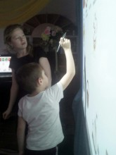 | 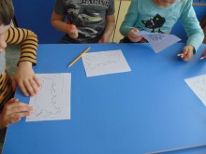 | 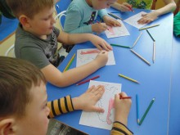 | 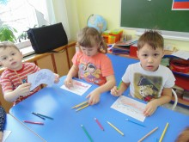
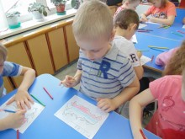 | 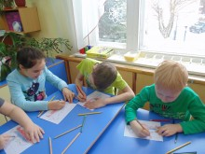 | 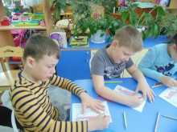 | 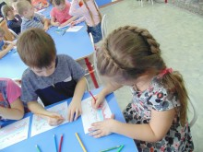
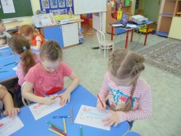 | 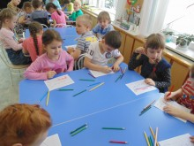 | 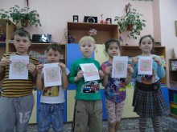 | 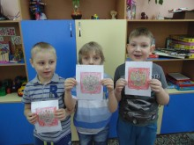
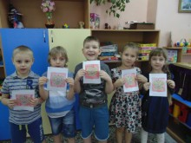 | 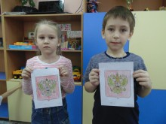 | 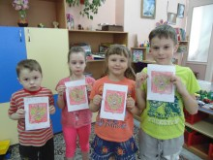 | 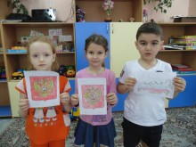
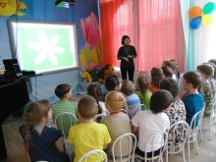 | 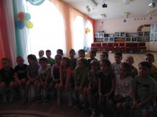 | 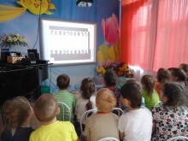 | 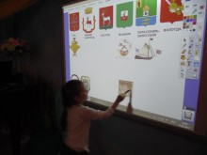
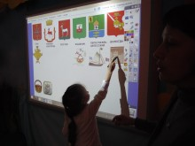 | 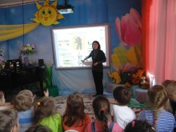 | 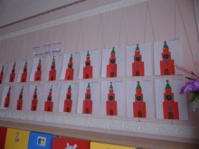 | 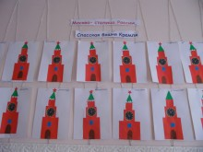
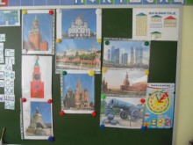 | 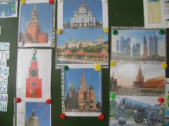 | 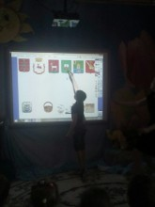 | 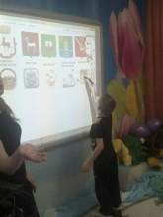
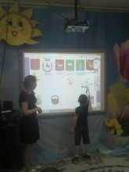 | 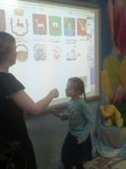 | 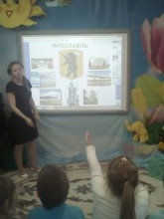 | 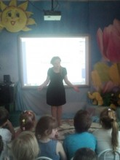
1 | 2 ›

